* **Отличный показатель — 40 секунд и больше**
* **Хороший — 30-40 секунд**
* **Плохой — все, что ниже 25 секунд**

**Необходимо сесть на стул, расслабиться и сделать два глубоких вдоха-выдоха. Для второго типа пробы Штанге дыхание задерживают на выдохе.**

* **Результат больше 1 минуты — признак отличного состояния легких**
* **40–60 секунд считаются нормальным показателем**
* **30–40 секунд — приемлемым**

**А вот если вы не способны задержать дыхание дольше, чем на 30 секунд, — это уже повод обратиться**[**на прием к врачу**](https://doctorpiter.ru/obraz-zhizni/vrach-pozdnyakov-predupredil-ob-opasnosti-rastitelnykh-preparatov-dlya-podnyatiya-immuniteta-id844720/)**и пройти обследование.**

**За последние годы во всем мире наблюдается рост различных заболеваний легких. Связано это с негативным влиянием на дыхательную систему таких факторов как, загрязнение окружающей среды, курение, ожирение и последствия перенесенных инфекционных заболеваний.**

**Если нет проблем с легкими и бронхами, мы даже не замечаем, как мы дышим. Иногда, привыкая к нарушениям вентиляции, мы не видим проблемы, пока она не зайдет далеко. Но как дома проверить легкие?**

**Для проверки**[**оценки дыхания**](https://doctorpiter.ru/obraz-zhizni/dyshite-glubzhe-pochemu-samyi-populyarnyi-sposob-uspokoitsya-delaet-tolko-khuzhe-id831712/)**в домашних условиях самым популярным методом считается проба Штанге – на вдохе и выдохе.**

**1 вариант**

**2 вариант**

**Если вы провалили оба теста, стоит записаться на прием к врачу — скорее всего, в вашем респираторном тракте есть проблемы.**

**Особую настороженность надо проявить курильщикам со стажем после перенесенной пневмонии и гриппа.**

**ДЫШИТЕ ЛЕГКО И СВОБОДНО, БУДЬТЕ ЗДОРОВЫ!**

**вдох**

**вдох задержка дыхания выдох**

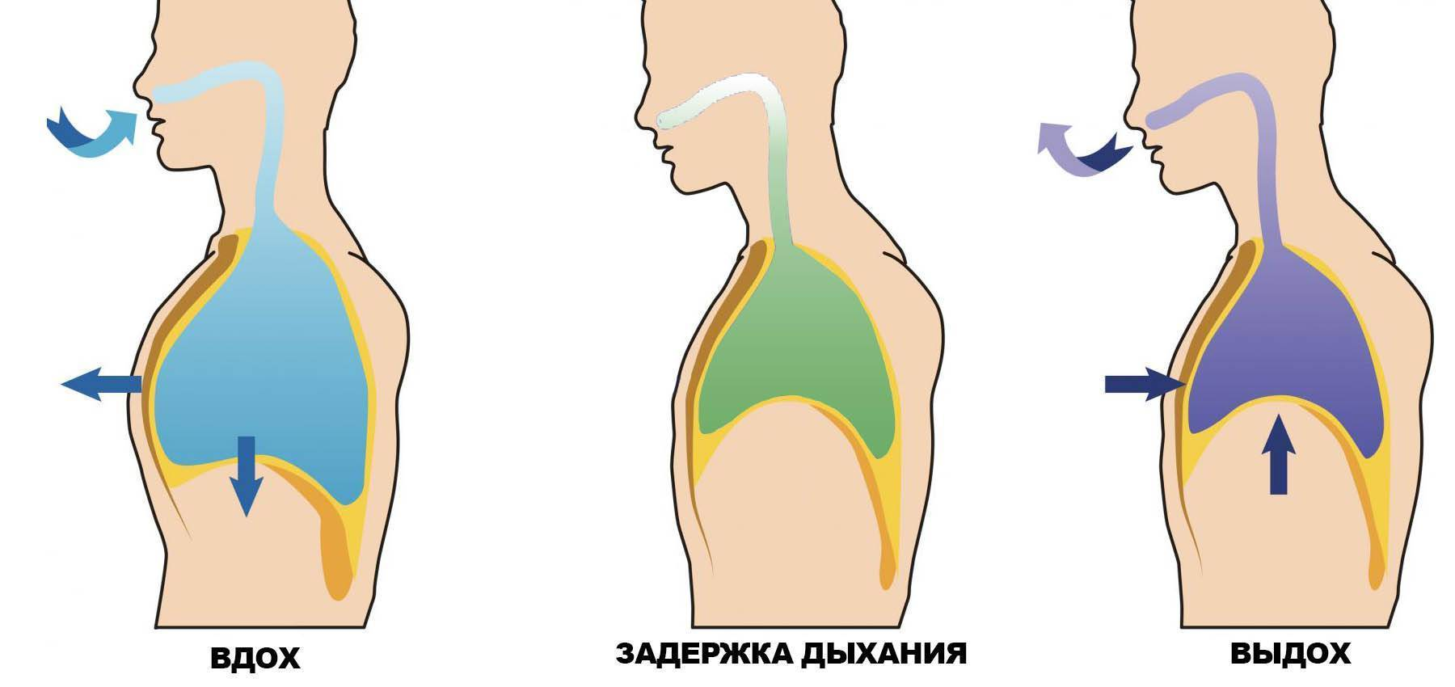

**Необходимо сесть на стул, расслабиться и сделать два глубоких вдоха-выдоха. После этого вдохните воздух, зажмите нос, задержите дыхание и засеките время. Наполнять легкие «до отказа» при этом не нужно.**

**КАК ПРОВЕРИТЬ ЗДОРОВЬЕ ЛЕГКИХ,**

**НЕ ВЫХОДЯ ИЗ ДОМА**

